01 / 09 / 2022 – CNO – CODE DÉONTOLOGIE DES OFFICIELS FFBoxe

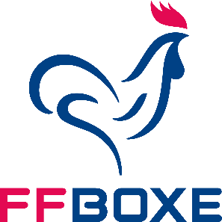CNO

# CODE DE DÉONTOLOGIE DES OFFICIELS FFBoxe

Je soussigné m’engage à :

1. Connaître avec précision et appliquer les codes sportifs et règlements en toutes circonstances

;

1. Être juste et impartial et communiquer clairement ses décisions ;
2. Suivre les formations pour avoir les connaissances et maintenir les compétences qui répondent aux exigences de son niveau de pratique et de perfectionnement ;
3. Être bien préparé pour chaque compétition (condition physique optimale, ponctualité, disponibilité, tenue vestimentaire et équipements appropriés...) ;
4. Être et demeurer exemplaire en toutes circonstances, dans et au dehors de l’aire sportive ;
5. Être respectueux, accueillant et diplomate envers tous les acteurs de la compétition (compétiteurs, entraineurs, organisateurs, spectateurs, média, officiels, bénévoles ...) ;
6. À s’interdire toutes les critiques ou commentaires préjudiciables envers d’autres officiels, entraineurs et boxeurs ou la FFBoxe et les fédérations auxquelles elle est affiliée ou ses membres, par quelque moyen que ce soit (oral, écrit, article publié, Twitter, forums internet, blogs, sites de réseaux sociaux...) ;
7. À avoir un comportement irréprochable (ne pas consommer de l’alcool ou fumer en étant en fonction, ne pas utiliser de drogues illicites ou tout produit à cause desquels le jugement ou les réflexes seraient ralentis).
8. Éviter une proximité inappropriée avec des compétiteurs et spectateurs ;
9. S’interdire tout conflit d’intérêt (interdiction de participer à des paris sportifs sur la compétition, refuser tout cadeau d’une valeur inappropriée et toute rémunération indue, ...) ;
10. Faire preuve d’un esprit de sportivité et promouvoir les aspects positifs du sport, tels que le fair- play ;
11. Ne jamais solliciter un organisateur, un président de CRO ou la personne en charge des désignations au sein de la CNO, pour officier dans une organisation.
12. Se signaler et si possible se retirer si son jugement risque d'être orienté, de façon positive ou négative, par toute relation personnelle qu'il entretiendrait avec le boxeur ou son entraineur (même club, ami, ennemi, famille...)

Tout comportement anormal, dangereux, agressif ou manquement d’un officiel à ces engagements en application de ce code de déontologie, pourra amener la CNO à la saisine du comité d’éthique. Le comité d’éthique rendra un avis qui pourra conduire à la saisine de la commission fédérale disciplinaire de première instance.

**Date : Signature :**

1 / 1